**REGISTRO DE ACTIVIDADES Y MATERIALES PARA TRABAJAR:**

1. **LA INTRODUCCIÓN AL CONTEO.**

Para las actividades de conteo hemos utilizado diferentes materiales: construcciones como se puede ver en las fotos, rotuladores, palos de colores, tapones, …

**En línea recta Se cruzan**

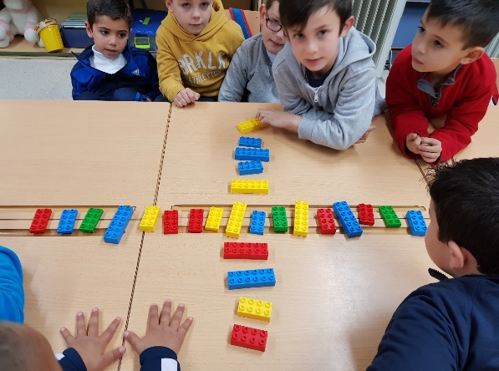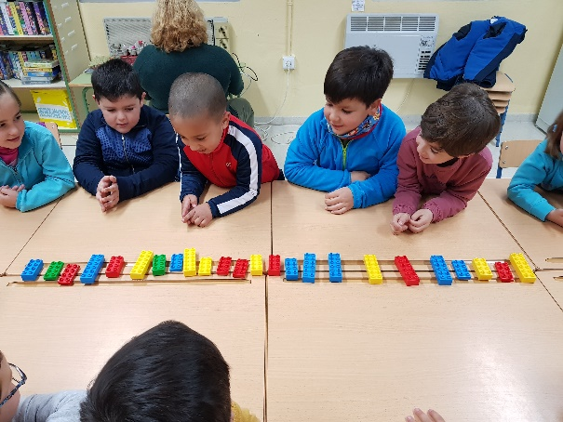

**En círculo**

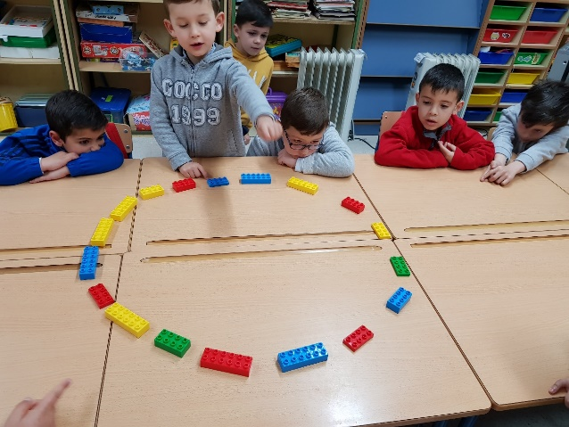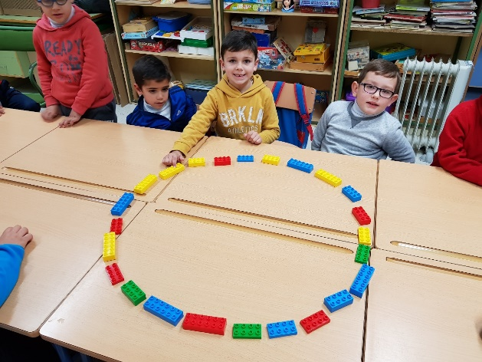

1. **CUANTIFICADORES.**

Para trabajar los cuantificadores hemos utilizado diferentes materiales: bolas, anillas, tornillos, construcciones, pinchitos, …

**Muchos-pocos**



**Pon muchos tú también**

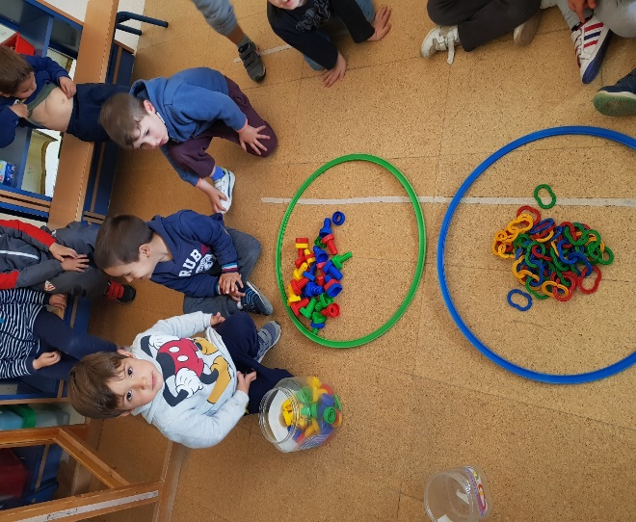

**Menos que yo-más que yo**

